**实践一：R与Gitee安装**

**1. 注册并登录Gitee，创建Readme.Rd说明文档**

**（将注册的账号链接粘贴到下方，创建R课程作业仓库，写Readme.Rd说明文档，上传至Gitee的R作业仓库，并截图仓库界面）**

[snacking/R: CSU-R LAnguage Course (github.com)](https://github.com/snacking/R)

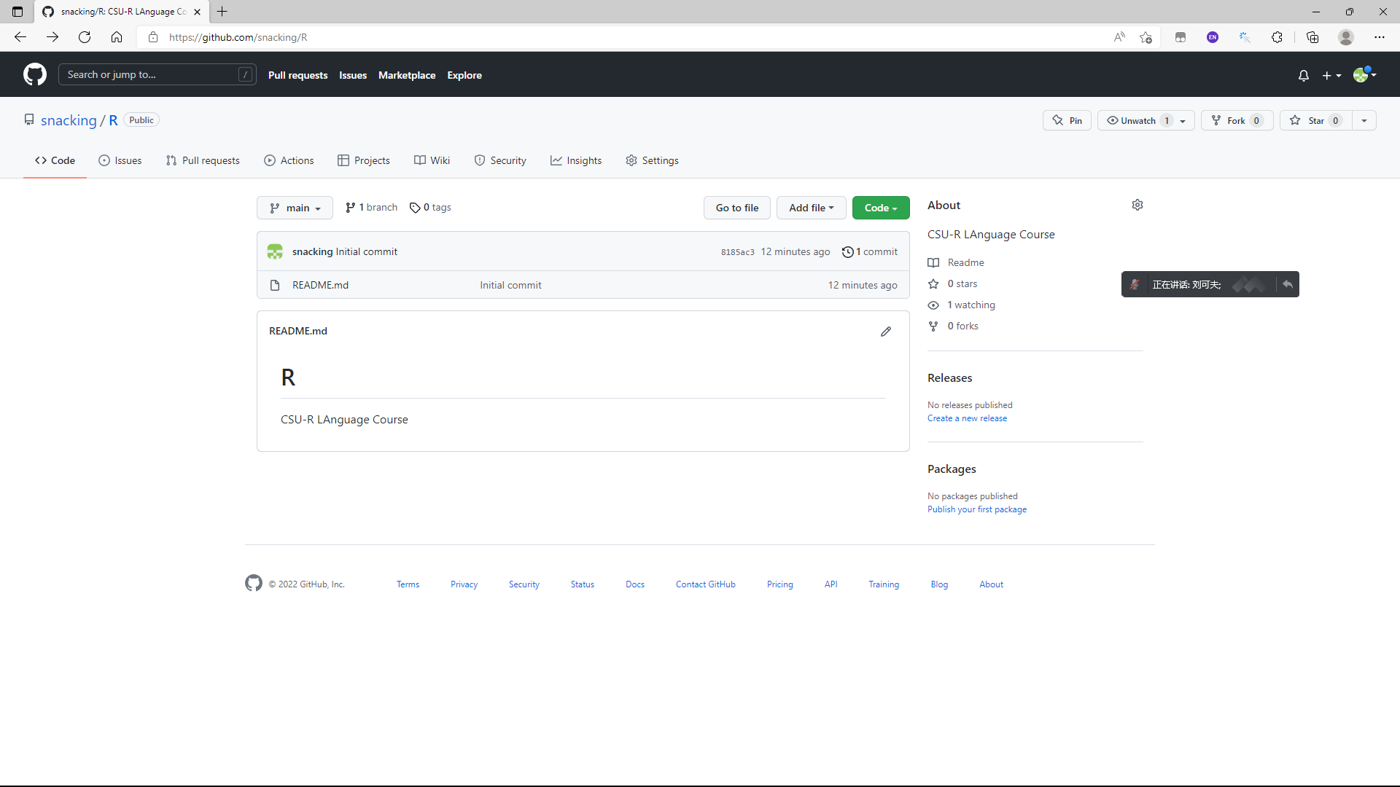

**2. 安装R软件。**

1）下载和安装最新版R 。

2）运行RGui界面，在R console 中输入”Hello, R. I’m XX”, XX是你自己的名字拼音，点击回车，将界面截图，随后点击关闭，选择不保存工作空间映像退出程序。

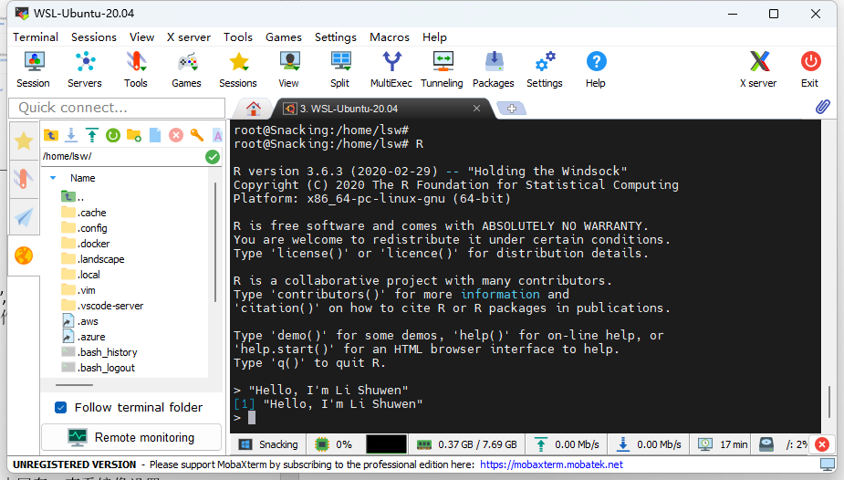

**3. 下载和安装R Studio 并配置镜像**

1）下载R Studio软件并安装

2）运行R Studio软件并配置镜像

3）查看镜像设置: 在console 中输入options("repos") 点击回车，查看镜像设置情况。（截图）

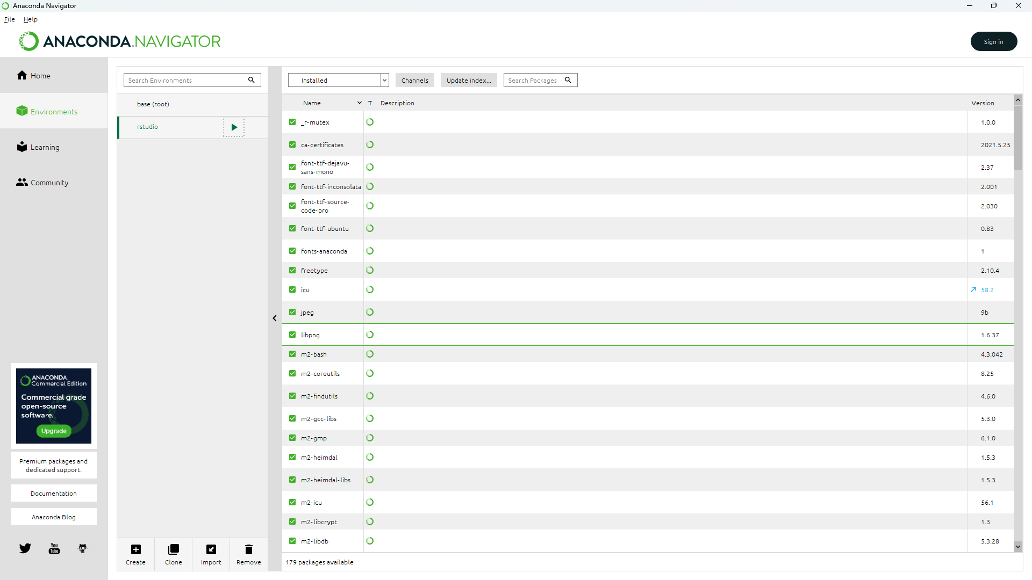

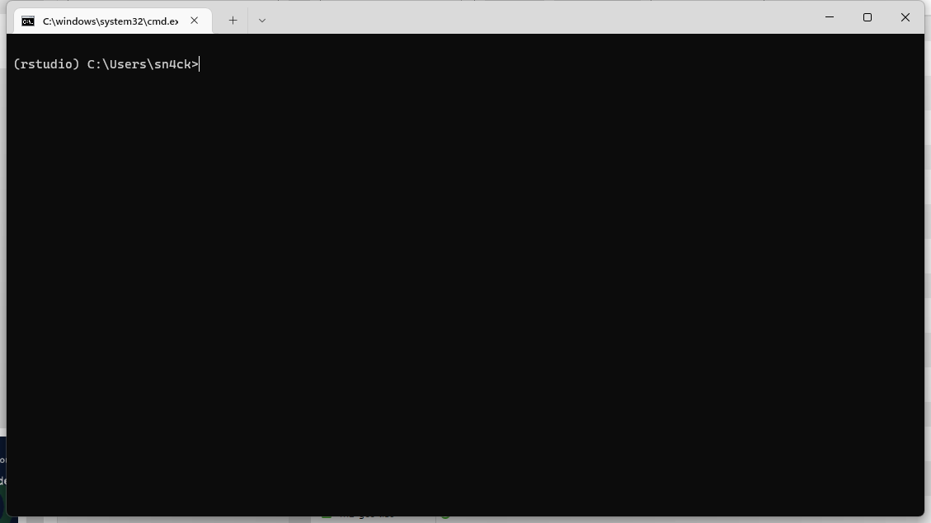



**4. 安装与卸载ggplot2包。**

1）查看RStudio自带包。

2）在RStudio中安装ggplot2包。

3）在RStudio中查看所有安装的包。

4）在RStudio中卸载ggplot2包。

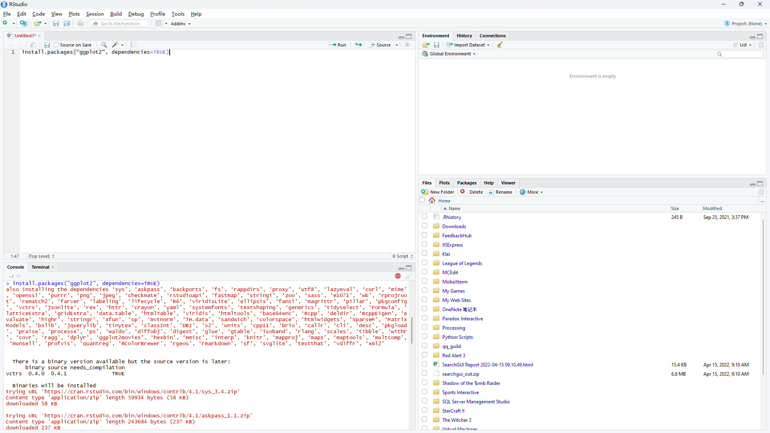

**思考题：ggplot2安装并删除之后，R包为什么变多了？**

**依赖的包**